МИНИСТЕРСТВО ОБРАЗОВАНИЯ НОВОСИБИРСКОЙ ОБЛАСТИ

ГОСУДАРСТВЕННОЕ БЮДЖЕТНОЕ ПРОФЕССИОНАЛЬНОЕ ОБРАЗОВАТЕЛЬНОЕ

УЧРЕЖДЕНИЕ НОВОСИБИРСКОЙ ОБЛАСТИ

«НОВОСИБИРСКИЙ КОЛЛЕДЖ ЭЛЕКТРОНИКИ И ВЫЧИСЛИТЕЛЬНОЙ ТЕХНИКИ»

(ГБПОУ НСО «НОВОСИБИРСКИЙ КОЛЛЕДЖ ЭЛЕКТРОНИКИ И ВЫЧИСЛИТЕЛЬНОЙ

ТЕХНИКИ»)

ИНДИВИДУАЛЬНЫЙ ПРОЕКТ

НА ТЕМУ:

“ROBO PICA:РОБОТ-ТАНК И НЕ ТОЛЬКО”

КУРС 3 ГРУППА 9КС-352

РУКОВОДИТЕЛЬ: СЕДУНОВА О.П

НОВОСИБИРСК 2022

Содержание:

Актуальность проблемы исследования:

Во всем мире ежегодно регистрируется примерно 340 млн. несчастных случаев на производстве. Актуальной проблемой является использование человеческого труда на довольно травмоопасных работах, когда существует вариант, заменить человеческий труд на машинный.

В настоящее время большое внимание уделяется разработке мобильных машин с высокой приспособляемостью к движению по сложным траекториям и сложным поверхностям, а также разработка модели «искусственного интеллекта». Возрастает потребность в устройствах, которые могут работать без участия человека, оперативно реагируя на изменяющиеся условия внешней среды.

Цели:

Для этого была создана самоходная гусеничная модель робота ROBO-PICA на микроконтроллере PIC.

Были исследованы конструкция и поведение робота, особенности его системы ориентации в пространстве, а также возможность создания и загрузки в микроконтроллер программ, написанных на языке С++.

Робот ROBO-PICA способен анализировать ситуацию и принимать решения в соответствии с заложенными в него программами управления. Набор датчиков, подключаемых к роботу, и возможность перепрограммирования поведения робота делают набор его возможностей огромным. Робот снабжен набором инфракрасных датчиков (бесконтактного определение цвета разметки для движения вдоль цветной линии, бесконтактного считывания команд с пульта) и набором исполнительных устройств (моторы, дисплей).

Для выбора функции управления роботом были проведены следующие исследования:

- Функция автоматического движения – движение по заранее заданной траектории. Например, оператор может проехать маршруту, и программа запомнит скорость движения и все повороты, а затем сможет их повторить. Функция движения по разметке - самый простой в реализации способ движения. На поверхность, по которой будет двигаться робот, наносится цветная линия и робот следует вдоль этой линии. Робот имеет большой набор датчиков (сенсоров), контролирующих параметры внешней среды и фиксирующих изменение этих параметров. Датчики могут определять отклонение от путевой разметки, получать команды от пульта управления и цвет объекта. Самым простым в реализации и одним из самых дешевых является способ движения по разметке. На поверхность, по которой будет двигаться робот, наносится цветная линия и он следует вдоль этой линии. В стандартном комплекте Robo-PICA есть два инфракрасных датчика, которые позволяют реализовать такой способ движения. Однако стандартная программа робота была ориентирована на движение вдоль черной полосы, нарисованной на белом фоне (на бумаге).

Другой целью исследования являлось определение того, как внешние факторы, такие как: освещенность, время дня, загрязненность полосы движения, материал поверхности, на которую нанесена полоса, влияют на работу датчиков и, следовательно, на точность движения робота.

В конечном счете, все это определяет, где наиболее эффективно можно использовать данный вид задания траектории.

Исследования показали, что задание траектории с помощью разметки нескольких цветов является простым и дешевым способом, но имеет ряд ограничений. Оно будет наиболее выгодно в закрытых помещениях (в цехах, ангарах, туннелях) с различными способами освещения (или без него).

На основе полученных во время исследования и выполнения работы, опыта и знаний могут быть построены другие автоматизированные мобильные устройства на основе микроконтроллеров. Их применение поможет повысить безопасность движения, освободить людей от рутинной и опасной работы, повысить эффективность производства.

После анализа собранных во время исследования данных был сделан вывод, что использование цветной разметки для задания нескольких пересекающихся траекторий возможно, но имеет ряд ограничений. Оно будет наиболее эффективно при использовании в закрытых помещениях и туннелях, днем и ночью. На точность движения не будут сильно влиять такие факторы, как освещение и тип поверхности, по которой осуществляется движение.

Приложение:

1.Показания датчика базовых цветов.

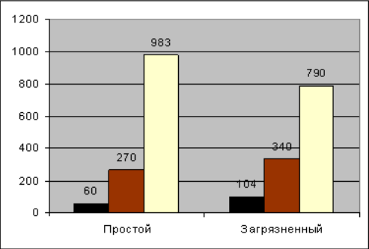

2. Показания датчика при различном освещении.

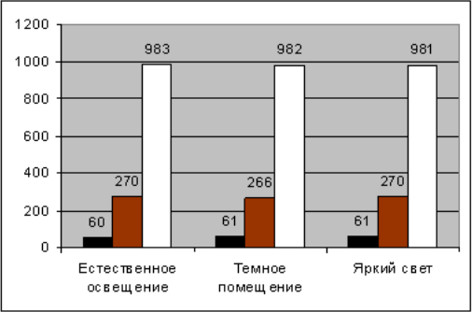

3. Показания датчика для чистой и загрязненной полосы.

